- 项目全过程管理模块下新增页面（管理人员和厂商此页面均可见）：任务通知管理。主要功能为单位类型是管理员和信息中心的用户可以向单位类型是运维单位的用户下发任务通知，运维单位收到任务通知后按时进行反馈。其中任务发布人发布的任务相互不可见。
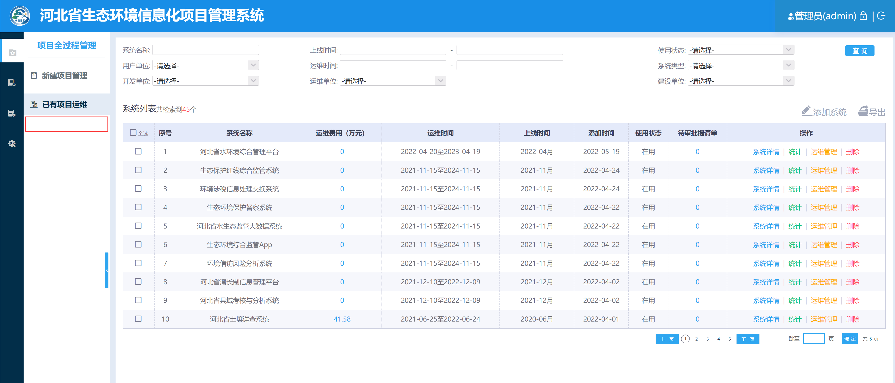
- 任务通知管理页面查询条件包括：任务发布时间（从开始时间到结束时间，范围选择）、办理状态（下拉框：已发布、已完结：任务涉及的所有运维单位都反馈、已超期：至少有一家运维机构没有反馈）。
- 任务通知管理页面列表页信息包括序号、任务主题、发布人（任务发布的账户）、发布时间、要求截止时间、办理状态，和详情操作按钮，列表按照近期发布时间和办理状态已发布、已超期、已完结的顺序排序。
- 任务通知管理页面查询区域内存在添加任务通知按钮，点击后样式如下：
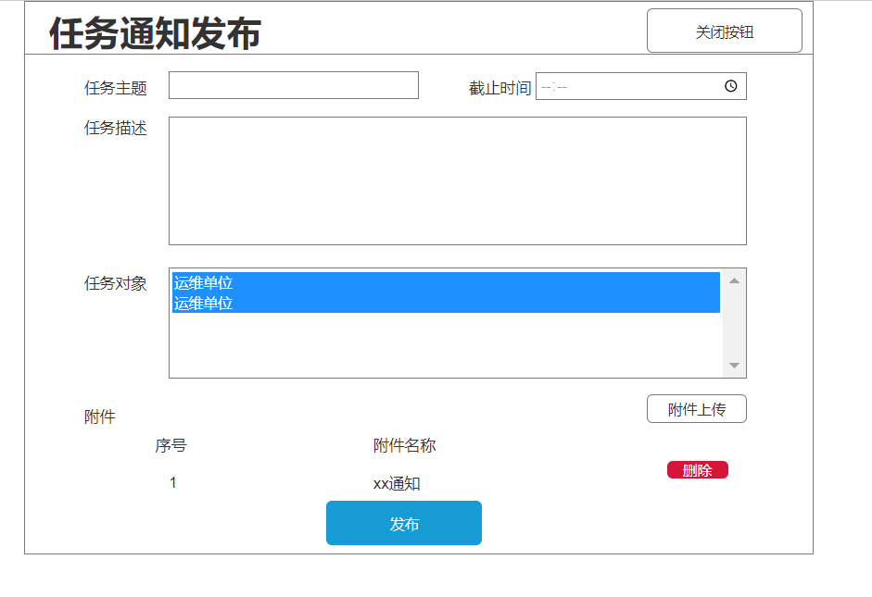
- 任务主题：文本输入框
- 截止时间：时间选择框
- 任务描述：多行文本输入框
- 任务对象：运维单位名称，可多选
- 附件：可上传、删除附件，点击附件名称可下载附件，不限定格式。
- 点击发布按钮后，自动记录发布人（任务发布的账户）、发布时间
- 厂商进入任务通知管理页面后，点击列表页详情按钮，显示内容如下：
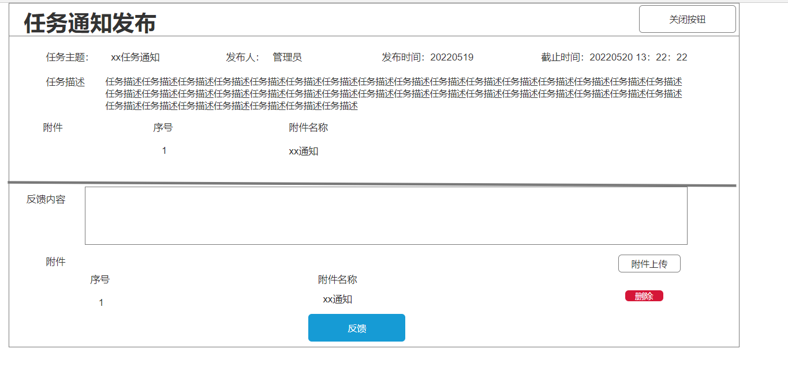
- 反馈内容：多行文本输入框
- 附件：可上传、删除附件，点击附件名称可下载附件，不限定格式。
- 点击发布人的附件同样可以下载。
- 任务发布人进入任务通知管理页面后，点击详情页中任务详情，显示内容如下：
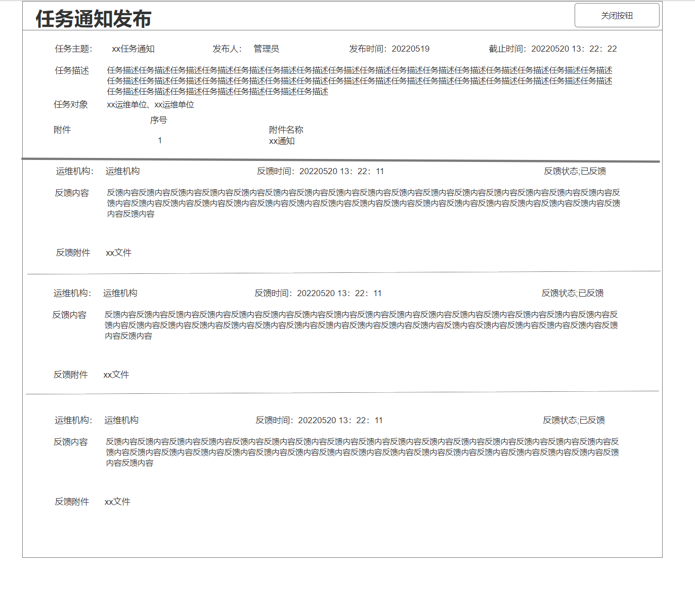
- 运维单位反馈结果按照最近反馈时间进行顺序展示。
- 不管运维单位是否进行反馈都需要显示在详情中.
- 发布任务中任务对象即运维单位，完成反馈的用绿色颜色显示，未完成的用红色颜色显示。
- 如涉及的运维单位过多，反馈页面需要分页时，保证发布内容信息不变并始终显示，只有下面的反馈内容做分页。
- 当运维机构存在未反馈的任务通知时，当他登录进入系统时，弹窗显示如下内容，提示运维机构进行反馈：
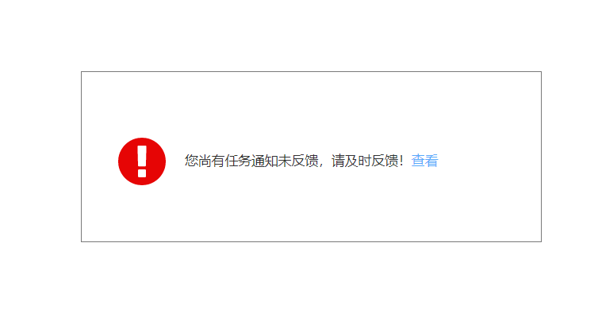
- 弹窗点击查看后自动进入任务通知管理页面。
- 弹窗不能通过其他方式关闭，只有点击查看跳转后才可查看别的页面。
- 弹窗只在登录后触发，并且一次登录只触发一次。

